Федеральное агентство связи

Федеральное государственное бюджетное образовательное учреждение высшего образования

«Сибирский государственный университет телекоммуникаций и информатики»

Кафедра прикладной математики и кибернетики

Отчет по лабораторной работе

по дисциплине «Визуальное программирование и человеко-машинное взаимодействие»

Лабораторная работа №5

Выполнил: студент 3 курса группы ИП-811 Мироненко К. А

Проверил: доцент кафедры ПМиК Мерзлякова Е. Ю.

Оглавление

1. Постановка задачи 3

2. Ход работы 4

# Постановка задачи

**Цель:** научиться проводить GOMS-анализ.

**Требование:** выбрать программу, успешно выполняющую минимум две задачи. Программа должна иметь недостатки интерфейса, быть «не идеальной».

**Задание:** провести GOMS анализ двух задач выбранной программы. Отчет оформить на бумаге.

# Ход работы

В качестве исследуемой программы взята программа «Lightshot», программа захвата экрана для Windows и Mac OS X, которая также предоставляет дополнительные возможности по редактированию изображения и публикации в Internet.

Программа заменяет обработчик кнопки PrtScr по умолчанию и перехватывает её для своего запуска. Пользователь может кликнуть и выделить интересующую его область экрана. После того как область выбрана появляется набор кнопок для совершения различных действий с картинкой. Допустимые действия включают в себя редактирование, сохранение, копирование в буфер обмена и публикацию в Internet включая социальные сети.

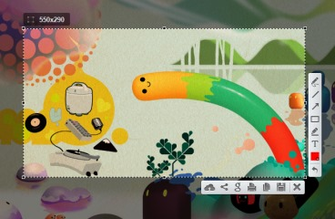

(Рис-1. Пример интерфейса программы, взятый с оф. сайта)

**Цель №1:** создание скриншота все области рабочего стола и сохранение его в буфер обмена.

***Для выполнения цели сформулируем подцели:***

1. Нажатие клавиши «PrtScr»
2. Выделение всей области рабочего стола
3. Сохранение области в буфер обмена

***Теперь опишем методы для каждой подцели и распишем каждый метод с точностью до операции:***

1. Нажатие клавиши «PrtScr»

M

H (перемещение руки на клавиатуру)

MK (нажатие клавиши)

1. Выделение всей области рабочего стола

MKK (нажатие комбинации «Ctrl + A»)

1. Сохранение области в буфер обмена

MKK (нажатие комбинации «Ctrl + C»)

5K = 1,0 c. 1H = 0,4 c. 4M = 5,4 c.

Итог: **6,8 с**

Время бы сократилось, если бы опустился второй шаг, а именно – при нажатии «Ctrl + C», автоматически выделялась весь экран, при отсутствии иного выделения

Тогда было бы:

1. Нажатие клавиши «PrtScr»

M

H (перемещение руки на клавиатуру)

MK (нажатие клавиши)

1. Сохранение области в буфер обмена

MKK (нажатие комбинации «Ctrl + C»)

3K = 0,6 c. 1H = 0,4 c. 3M = 4,05 c.

Итог: **5,05 с**

**Цель №2**: создание скриншота области, выделение необходимой части и сохранение его в буфер обмена.

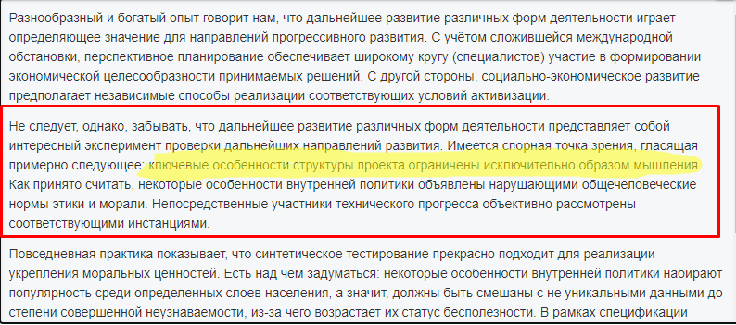

***Для выполнения цели сформулируем подцели:***

1. Нажатие клавиши «PrtScr»
2. Выделение необходимой области рабочего стола
3. Выделение необходимой информации в области
4. Сохранение области с выделениями в буфер обмена

***Теперь опишем методы для каждой подцели и распишем каждый метод с точностью до операции:***

1. Нажатие клавиши «PrtScr»

M

H (перемещение руки на клавиатуру)

MK (нажатие клавиши)

1. Выделение необходимой области рабочего стола

M

H (перемещение руки на мышь)

MPBD (перемещение указателя и выделение области)

1. Выделение необходимой информации в области
2. Выделение необходимого абзаца текста

MPB (выбор инструмента «Прямоугольник»)

MPBD (выделение прямоугольником необходимого абзаца)

1. Выделение необходимого текста

MPB (выбор инструмента «Маркер»)

MPBD (выделение маркером необходимого слова)

1. Сохранение области с выделениями в буфер обмена

H (перемещение руки на клавиатуру)

MKK (нажатие комбинации «Ctrl + C»)

3K = 0,6 с. 5B = 1 с. 5P = 5,5 с. 3H = 1,2 с. 3D = 6 с. 9M = 12,15 с.

Итог: **26,45 с**

Время бы сократилось, если бы были определены HotKey’и для инструментов

Тогда было бы:

1. Нажатие клавиши «PrtScr»

M

H (перемещение руки на клавиатуру)

MK (нажатие клавиши)

1. Выделение необходимой области рабочего стола

M

H (перемещение руки на мышь)

MPBD (перемещение указателя и выделение области)

1. Выделение необходимой информации в области
2. Выделение необходимого абзаца текста

H (перемещение руки на клавиатуру)

MK (нажатие hotkey’я инструмента «Прямоугольник»)

H (перемещение руки на мышь)

MPBD (выделение прямоугольником необходимого абзаца)

1. Выделение необходимого текста

H (перемещение руки на клавиатуру)

MK (нажатие hotkey’я инструмента «Маркер»)

H (перемещение руки на мышь)

MPBD (выделение маркером необходимого слова)

1. Сохранение области с выделениями в буфер обмена

H (перемещение руки на клавиатуру)

MKK (нажатие комбинации «Ctrl + C»)

5K = 1 с. 3B = 0,6 с. 3P = 3.3 с. 6H = 2.4 с. 3D = 6 с. 7M = 9,45 с.

Итог: **22,75 с**